14. foglalkozás  FARKASNÉ NAGY KRISZTINA  Tantárgyi integráció  természettudomány, földrajz, fizika, matematika  Tantervi vonatkozás  Anyagok és tulajdonságaik: A levegő tulajdonságai, összetétele, szerepe az élővilág és az ember életében.  Megfigyelés, kísérletezés, tapasztalás.  Kulcsszavak  levegő, oxigén, légkör, légnyomás, barométer  Természettudományos megismerési módszerek  leírás  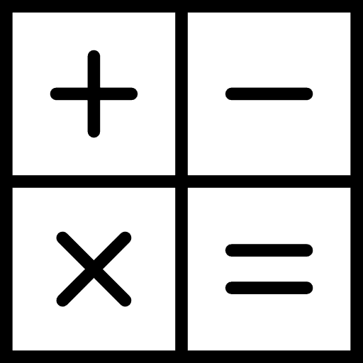 mérés  összehasonlítás  Mit készítsek elő?  íróeszköz, füzet, óra, vízforraló, víz, üvegkád vagy lavór, kisebb palack vagy pohár, befőttesüveg, befőttes gumi, lufi, olló, kétkarú mérleg, lufik, műanyag fél literes palack, ping-pong labda, barométer, gyurmaragasztó, színes filcek, csomagolópapír, szívószál | Nyom-e minket a légnyomás?  90 PERCES TANÓRAI FOGLALKOZÁS  A levegő az élet egyik alapvető feltétele.  Miről szól ez a tanegység?  Mindenütt ott van, mégsem ismerjük elég jól. A duplaórás foglalkozáson megismerjük a levegő összetételét és azt a tulajdonságát, mely minden nap nyomja a vállunkat: a légnyomást.  ÁTTEKINTŐ VÁZLAT  1. Vigyázat, légnyomás! 80 perc  1.1. Légből kapott mesék 20 perc  1.2. Vigyázat, légnyomás! 15 perc  1.3. Változó körülmények 45 perc  2. Jön a kútból a víz! 55 perc  Összesen: 3*45 perc  A foglalkozás megtartásához szükséges eszközök és kellékek előkészítése, a mellékletek kinyomtatása.  Előkészületek  A foglalkozás során több ponton is előfordulhat, hogy a gyerekek ruhája, felszerelése, vagy a tanterem vizes lesz. Így célszerű a takarító felszerelést előre bekészíteni a terembe, illetve a gyerekeket előzetesen kérni a táskájuk, felszerelésük stb. elrakására. Szintén érdemes lehet erre a foglalkozásra váltóruhát hozniuk a gyerekeknek.
Mit akarunk elérni?  A fejezet célja, hogy a gyerekek megismerjék a levegő összetételét, a légkör és a légnyomás fogalmát és jellemzőit. | Feladatok leírása  1. Vigyázat, légnyomás!  45 perc  A foglalkozásrész első részében a levegővel, a légkörrel és a légnyomás fogalmával ismerkednek meg a diákok.
Tevékenységek  Csoportmunka a levegőről.  Mire van szükségünk ehhez a feladathoz?  füzet, íróeszköz, víz, vizes kancsó, palack vagy pohár, lavor vagy üvegkád, csomagolópapír, színes filctollak  mellékletek  1.1.: Népmese: A levegővel élő lány  1.1.a: A levegő összetétele | 1.1. Légből kapott mesék  20 perc  A levegő láthatatlan és nem tapintható része életünknek. Sőt! Elengedhetetlen része!  A foglalkozás bevezető elemeként A levegővel élő lány című népmesét olvassuk fel a csoportnak. (1.1. melléklet)  De vajon mindenütt van levegő? És miből áll a levegő?  Ezeket a kérdéseket fogják a gyerekek kisebb csoportokban körüljárni.  Alakítsunk 3-4 fős csoportokat! Mindegyik csoport az alábbi feladatokat végzi el:  Csoportfeladatok  1. Mindenütt van levegő?  Töltsétek meg a lavórt/üvegkádat vízzel. Egy „üres” palackot vagy poharat nyomjatok le a víz alá szájával lefelé. Amikor leért az aljára, akkor kissé billentsétek a poharat oldalra!  Figyeljétek meg, mi történt és rajzoljátok le a füzetbe egy képregény formájában!  Vitassátok meg a csoportban, hogy üres volt-e a pohár?  A pohár/palack nem „üres”, hiszen levegővel van tele. Amikor lenyomjuk a víz alá és oldalra fordítjuk a levegő nagy buborékok formájában felfelé távozik.  2. Miből áll a levegő?  A leírás (1.1.a. melléklet) alapján készítsetek kördiagramot a levegő összetételéről a csoport csomagolópapírjára.  Mindenki írjon a füzetébe két igaz és egy hamis állítást a kördiagram alapján a levegő összetételéről! Kérjük a gyerekeket, hogy összehasonlító kifejezéseket használjanak az állításokban.  Segítség az állítások megfogalmazásához:  - több, mint….  - kevesebb, mint ….  - ugyanannyi ……  - nagyobb, mint …..
Tevékenységek  Tanári kísérlet, mérés: a levegő súlya.  Csoportmunka: fogalomalkotás.  Mire van szükségünk ehhez a feladathoz?  kétkarú mérleg, lufik, beffőttesgumi, füzet, íróeszköz | 1.2. Vigyázat, légnyomás!  15 perc  Azt már tudjuk, hogy a levegő mindenütt körülvesz minket, és hogy a Föld vonzó erejének (gravitáció) köszönhetően mindannyiunk vállát nyomja a levegő súlya.  De mekkora a súlya levegőnek?  Tanári kísérlet, melynek során a diákok megfigyelik a látottakat.  Tanári kísérlet  Egy kétkarú mérleget kiegyensúlyozunk úgy, hogy a mérleg két serpenyőjébe egyforma „üres” lufikat és hozzá egy befőttesgumit/madzagot helyezünk.  Az egyik lufit leemeljük a mérlegről és felfújjuk, a befőttesgumival elkötjük.  Helyezzük vissza a felfújt lufit a serpenyőbe!  Figyeljük meg, írjuk és rajzoljuk le a füzetünkbe a tapasztalatinkat!  - Milyen hangot hallunk?  - Mit látunk?  - Mi történik a lufival?  - Mit mutat a mérleg? Rajzold le, hogyan áll most a mérleg!  A felfújt lufi lesüllyed, mert „több levegő van benne”.  A légnyomás fogalmának meghatározása  A diákok a csoportokban megpróbálják egy mondatban meghatározni a légnyomás fogalmát!  A levegőnek tehát súlya van, amely ránehezedik mindenre, ezt nevezzük légnyomásnak.
Tevékenységek  Csoportfeladatok: kísérletek, megfigyelések és leírások.  Mire van szükségünk ehhez a feladathoz?  óra (minden tanulónak), vízforraló, víz, üvegkád vagy lavor, befőttesüveg, befőttes gumi, lufi, olló, füzet, íróeszköz, műanyag fél literes palack, ping-pong labda, gyurmaragasztó, színes filcek, csomagolópapír  mellékletek  1.3.: Csoportfeladatok  1.3.1: Ping-pong labda kupak  1.3.2: Légnyomásváltozás hő hatására  1.3.3.1-2.: A légnyomás és a magasság közötti összefüggés  1.3.3. Linkajánló  1.3.5: Pascal | 1.3. Változó körülmények  45 perc  Érezted már valaha, hogy nyom a légnyomás? És azt, hogy változik a légnyomás?  Még ha kapásból nemleges választ is kapunk, hamar ráébreszthetjük a gyerekeket, hogy a légnyomás minden irányba hat, illetve, hogy már ők is tapasztalták annak változását.  Kérdezzük meg, hogy tapasztaltak-e már valamit az alábbiak közül? Ha igen, meséljék el!  - repülőgépen bedugul a fülük?  - egy hidegfront előtt megfájdul a szomszéd néni feje?  - a kisbabák nyűgösebbek, vigasztalhatatlanok, nehezen alszanak el?  - rossz a közérzetük és/vagy aluszékonyak, és közben hirtelen megváltozik az időjárás is?  A csoportok forgószínpad-szerűen haladnak körbe a teremben és végzik el az ott kijelölt feladatot (1.3. melléklet), így ismerkednek meg a légnyomás(-változás) tulajdonságaival.  Csoportfeladatok  1. A légnyomás minden irányba hat.  Ha a Föld vonzó ereje vonzza a levegőt, akkor az ezáltal nyomja a Földet. Vagyis a légnyomás lefelé (a Föld belseje felé) hat. De biztos, hogy csak egy irányba hat a légnyomás?  Töltsünk meg vízzel színültig egy fél literes palackot!  A tetejére nyomjunk rá egy ping-pong labdát. FONTOS, HOGY NE MARADJON ALATTA BUBORÉK!  Óvatosan fordítsuk fejjel lefelé az üveget.  Írjuk le, mit tapasztalunk Vajon mi ennek az oka?  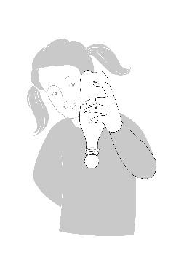  A ping-pong labda kupak nem esik le a földre annak ellenére sem, hogy fél liternyi víz próbálja meg kinyomni a palackól. Ennek oka, hogy a kinti légnyomás erősebben nyomja a labdát fölfelé, mint a fölötte lévő víz súlya lefelé.  2. Mitől függ a légnyomás?  Kísérlet tanári irányítással  Vágjunk le egy darabot egy léggömbből! Befőttes gumi segítségével szorosan zárjunk le vele egy üres, pontosabban levegővel telt poharat! Közben forraljunk vizet vízforraló segítségével. Állítsuk a poharat forró vízbe!  - Írjátok le, mit tapasztaltok?  - Mérjétek az időt! Mennyi idő elteltével észleltek változást?  - Nézzétek meg, mi történik 3,5,10 perc elteltével? Mit tapasztaltok?  A gumihártya kidomborodik. A forró víz hatására a pohárban felmelegedett a levegő, nagyobb nyomást gyakorolt a gumihártyára, így az kitágult és feldomborodik.  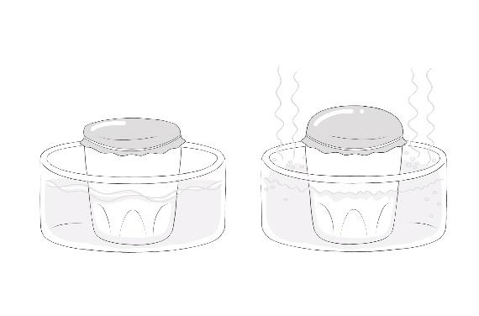  3. A légnyomás és a földfelszín feletti magasság  A légnyomás a tengerszint feletti magasság növekedésével folyamatosan csökken. Ezt érhető is, hiszen egyre vékonyabb levegőréteg nehezedik egységnyi felületre. Tíz kilométeres magasságban a levegő nyomása már a negyedére csökken.  Ezt szemlélteti az alábbi ábra is: (1.3.3.1. melléklet)  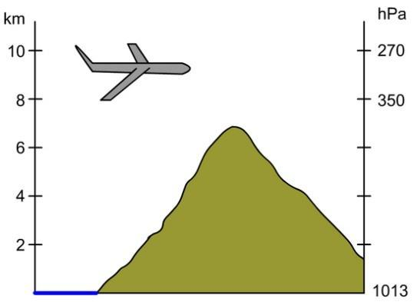  Forrás  Feladatok a csoportnak:  A) Próbálják megsaccolni az ábra három hiányzó nyomás adatát, figyelembe véve, hogy lejjebb és feljebb nem ugyanannyival csökken km-enként a légnyomás. [Egyébként közelítőleg: 450, 600 és 780.]  b) Saccolják meg, hogy az 1km magas Kékestetőn mekkora lehet a légnyomás.  c) Nézzetek utána az interneten, hogyan hat az emberi szervezetre a légnyomás jelentős csökkenése!  Ajánlott oldalak:  Hegyi betegség, ödéma - Hogyan reagál szervezetünk a magasságra? (webbeteg.hu)  Hegyi betegség tünetei és kezelése - HáziPatika (hazipatika.com)  Mozgásvilág, az online outdoor magazin (mozgasvilag.hu)  4. Játék a barométerrel  A légnyomás mérésére szolgáló eszköz neve: barométer.  Az asztalon lévő barométer a teremben lévő légnyomást mutatja.  - Kísérletezzetek és befolyásoljátok a légnyomást: Nézzétek meg mi történik, ha nedves vagy vizes kendőt tartotok a barométerhez. Mi történik, ha párolgó meleg víz fölé tartjátok?  - Figyeljétek meg a műszert! Miért van rajta két mutató?  5. Pascal  A légnyomás mértékegysége a Pascal. Nevét Blaise Pascalról kapta.  Készítsetek idővonalat, melyben bemutatjátok Blaise Pascal életének legfontosabb állomásit! Segít az 1.3.5 melléklet!

Mit akarunk elérni?  A foglalkozás második felében olyan ismert eszközökkel ismerkedünk meg, melyek a nyomáskülönbségen alapulva működnek.  Tevékenységek  Csoportfeladatok: kísérletek, megfigyelések és leírások.  Mire van szükségünk ehhez a feladathoz?  lavór/üvegkád, szívószál, víz, füzet, íróeszköz  mellékletek  2.1. Lufival működő kút  2.2. Nyomáskülönbségen alapuló eszközök | 2. Jön a kútból a víz!  55 perc  A nyomáskülönbséget számos, ma is ismert és használatos eszköz alkalmazza. Ezekkel az eszközökkel ismerkednek meg a tanulók, szintén kiscsoportokban.  1. Hogyan működik a szívószál?  A gyerekek egy-egy lavórba/üvegkádba vizet tesznek. Ezután kipróbálják, azt, amit már sokszor használták. Szívószálon keresztül szívják fel a vizet. De mi is történik ilyenkor pontosan?  A csoportok írják le saját szavaikkal: Hogyan működik a szívószál?  A megoldásokat beszéljük meg közösen a gyerekekkel!  (javasolt időkeret: 15 perc)  2. A csoportok most lufival működő kutat fognak készíteni (2.1. melléklet) alapján!  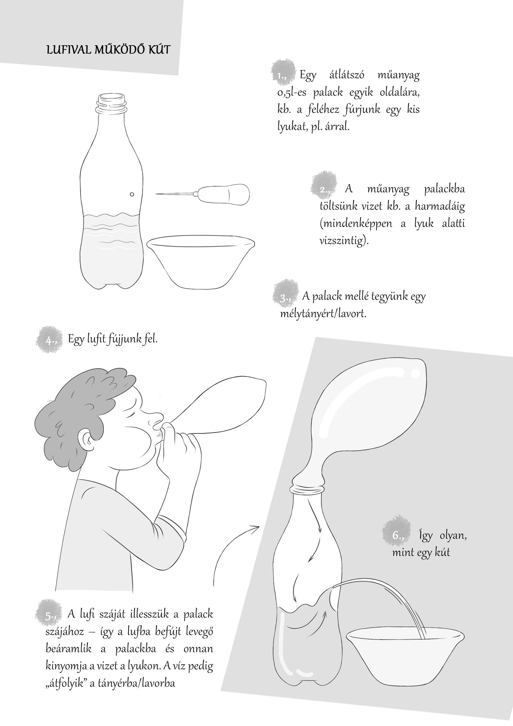  Figyeljétek meg, mi történik! MI lehet ennek az oka?  (javasolt időkeret: 20 perc)  3. Végül a csoportok egy-egy képet kapnak (2.2. melléklet), rajta egy-egy olyan eszközzel, mely a nyomáskülönbséget használja ki működéshez. Ilyenkor egy zárt térben lévő gáznak növeljük vagy csökkentjük a nyomását, annak megfelelően mit szeretnénk elérni illetve működtetni.  Pl. szódásüveg, WC-pumpa, kézi nyomókút, illaszerszóró, bicikli pumpa, vízipisztoly, víztorony, cseppentők, stb.  A csoportok feladata, hogy a hozzájuk került eszközt és annak működési elvét bemutassák a többieknek!  (javasolt időkeret: 20 perc)  Variáció  Ha módunkban áll, néhány, könnyen szállítható és/vagy beszerezhető ilyen eszközt vigyünk be a foglalkozásra. Ebben akár a gyerekek előzetes segítségét is kérhetjük!  A foglalkozást érdemes közös összegzéssel és élménybeszámolóval zárni.

Felhasznált és ajánlott források

- A levegő súlya: ProFizika A légnyomás 1 rész - YouTube
- A gázok nyomása függ a hőmérsékletüktől: termism5_OH.indd (tankonyvkatalogus.hu) (16. oldal)
- A légnyomás és a tengerszint feletti magasság összefüggése: Ember a természetben - 5. osztály | Sulinet Tudásbázis
- Weöres Sándor: Napsugár a levegőben: Weöres Sándor - Napsugár a levegőben - Irodalmi családi portál (meseld.hu)
- A légnyomás: A GÁZOK NYOMÁSA (isu-tech.hu)
- A levegő – természetismeret óra: 04_08_-termeszet_5a_a_levego.pdf (vorosmarty-iskola.hu)
- Levegős kísérletek: Levegős kísérletek - YouTube
- Szívószál működése: Fizika - 7. évfolyam | Sulinet Tudásbázis
- A levegővel élő lány: A levegővel élő lány (nepmese.hu)
- Pascal: BLAISE PASCAL (1623–1662) | Hegedüs Géza: Irodalmi arcképcsarnok | Kézikönyvtár (arcanum.hu)
- Pascal számológépe: Pascal számológép – A számítógép története (wordpress.com)

